ООО «РаНДИСС»
Челябинская область, г. Златоуст.
Сот.: 8-(351)-90-26-196
E-mail: randis@yandex.ru
Веб-сайт: www.randiss.ru
ООО «Рандисс»

П А С П О Р Т
с руководством по эксплуатации пневматического телескопического доводчика РДП-6

г. Златоуст
Уважаемый покупатель!
Мы очень рады, что Вы приобрели наше изделие и надеемся, что оно будет служить Вам долго и безотказно.
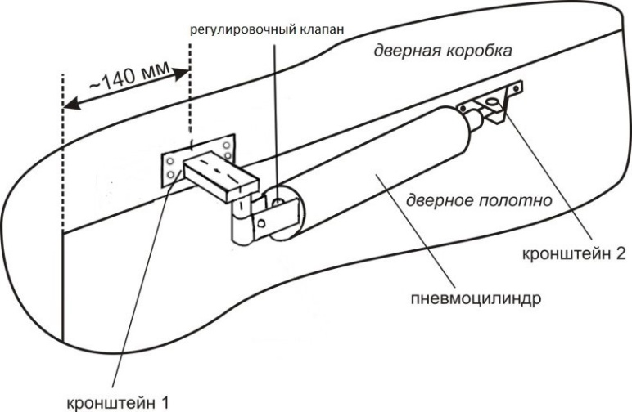
Рис. 1 – общий вид доводчика, когда дверь открывается наружу
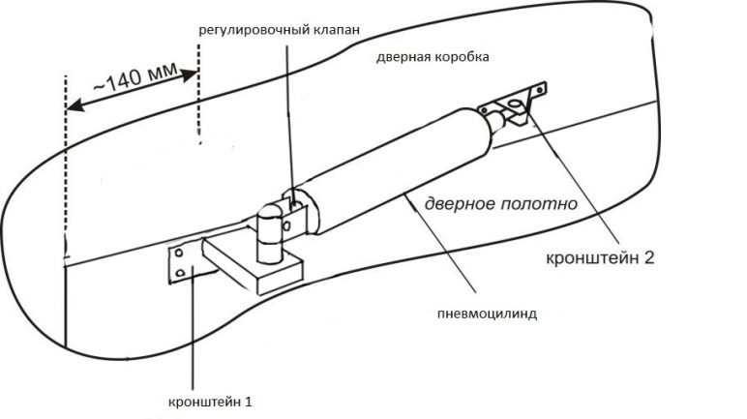

Рис.2 - общий вид доводчика, когда дверь открывается вовнутрь
Установка нового доводчика:
- Предварительно примерьте доводчик к месту установки. Определите места крепления кронштейна 1 и кронштейна 2.
- Установка доводчика возможна как на правую, так и на левую дверь.
- Закрепите кронштейн 1 на коробке двери, (рис.1 )
или на полотне двери (рис.2). Расположение доводчика должно примерно соответствовать расположению на рисунке. Устанавливайте доводчик так, чтобы расстояние от оси вращения двери до центра кронштейна 1 было ~140 мм.
- С небольшим натягом, закрепите кронштейн 2 к полотну двери, (рис.1) или к коробке двери (рис.2)
- Винтом регулировки можно отрегулировать плавность закрывания двери.

Внимание! Во избежание травмирования, при присоединении или отсоединении доводчика от кронштейна крепления к полотну двери, придерживайте доводчик рукой.

Доводчик предназначен для плавного закрывания деревянных и металлических

Доводчик предназначен для плавного закрывания деревянных и металлических
дверей, открывающихся наружу и вовнутрь, право- и левосторонних.

Доводчик РДП-6 изготовлен в соответствии с требованиями действующей технической документации и признаны годными к эксплуатации.

Гарантийный срок – 12 месяцев, при соблюдении условий хранения, транспортировки и эксплуатации.

Гарантийный срок при розничной продаже через торговую сеть исчисляют со дня продажи изделия, при внерыночном распределении – со дня получения потребителем. Срок службы – 5 лет.

Дата изготовления: «___»_________ 20__г.

Штамп ОТК

Подпись контролера:

Дата продажи: «___»__________20__г.

Наименование торговой организации:

Подпись продавца:

Печать торговой организации

